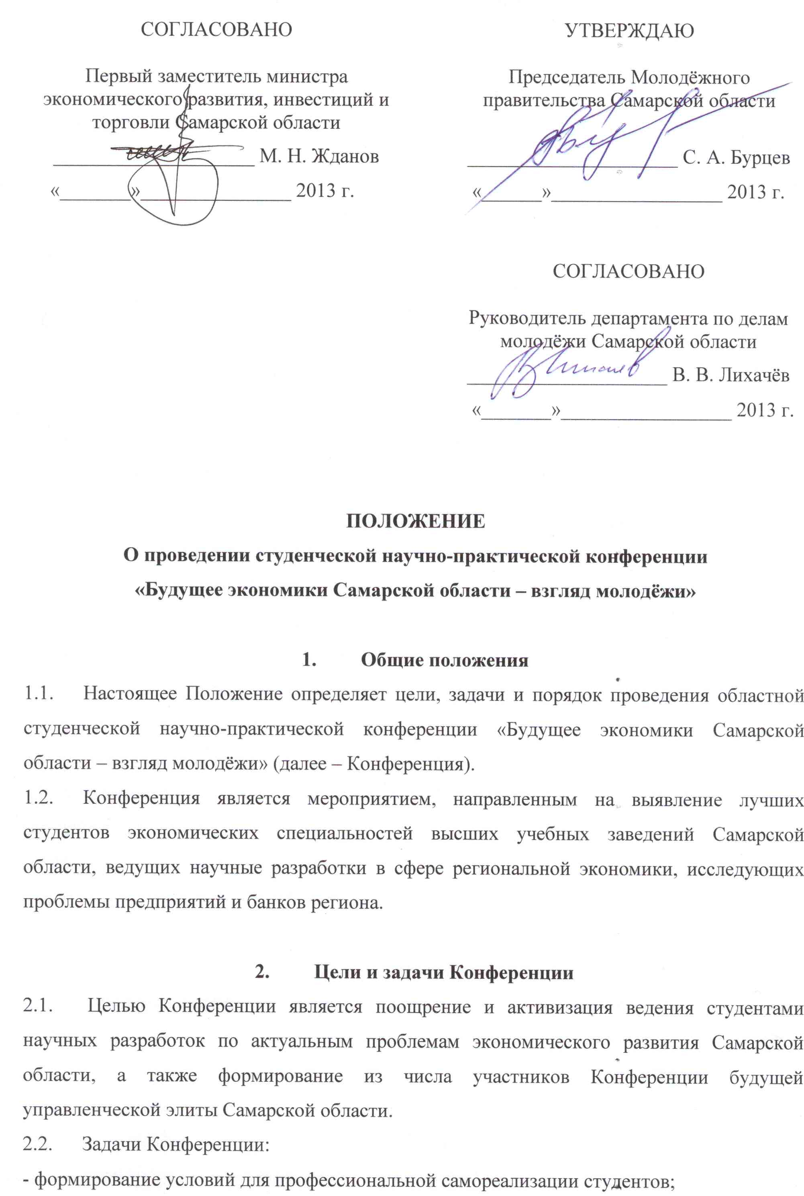
- привлечение молодых экономистов к решению наиболее значимых проблем региональной экономики, банковского сектора, а также предприятий Самарской области;
- создание механизма направления по итогам Конференции лучших студентов на практику, стажировку с возможностью последующего трудоустройства на крупнейших предприятиях Самарской области, в региональных банковских структурах, а также в органах власти финансово-экономического профиля;
- предотвращение оттока наиболее перспективных студентов-экономистов из региона.

- Организаторы Конференции
  - Организаторами Конференции выступают Министерство экономического развития, инвестиций и торговли Самарской области, Молодежное правительство Самарской области при содействии Департамента по делам молодёжи Самарской области.
  - В целях проведения Конференции организаторы осуществляют следующую деятельность:
- разрабатывают, согласовывают и утверждают Положение о проведении студенческой научно-практической конференции «Будущее экономики Самарской области – взгляд молодёжи», вносят в него изменения;
- определяют порядок, сроки и место проведения Конференции;
- объявляют о сроках и условиях проведения Конференции;
- привлекают организации и специалистов к реализации программы Конференции;
- обеспечивают освещение Конференции в средствах массовой информации.
  - Функции организаторов.
    - Министерство экономического развития, инвестиций и торговли Самарской области:
- осуществляет формирование экспертной комиссии и состава жюри для оценки работ в первом и втором турах Конференции из числа представителей крупнейших предприятий Самарской области, федеральных и региональных кредитных организаций, а также органов власти финансово-экономического профиля;
- координирует работу экспертной комиссии по оценке заявок участников;
- проводит награждение победителей и призеров конференции.
    - Молодежное правительство Самарской области:
- разрабатывает регламент проведения Конференции;
- привлекает студентов экономических специальностей вузов Самарской области к участию в Конференции;
- осуществляет прием заявок от участников Конференции;
- обобщает итоги рассмотрения экспертной комиссией заявок участников в рамках первого тура Конференции;
- информирует участников о результатах первого тура Конференции, а также условиях проведения второго тура.
    - Департамент по делам молодежи Самарской области:
- способствует распространению информации о проведении Конференции среди вузов Самарской области, в том числе посредством взаимодействия с Советом ректоров вузов Самарской области;
- обеспечивает информационное сопровождение конференции.

- Руководство Конференцией
  - Общее руководство Конференцией возлагается на Оргкомитет Конференции.
  - В состав Оргкомитета входят представители Министерства экономического развития, инвестиций и торговли Самарской области и иных органов власти финансово-экономического профиля, крупнейших предприятий Самарской области, кредитных организаций, а также Молодёжного правительства Самарской области.
  - Председателем Оргкомитета Конференции является Заместитель председателя Правительства Самарской области, министр экономического развития, инвестиций и торговли А. В. Кобенко.
  - Оргкомитет вправе предлагать участникам конференции направления научных разработок, являющиеся на текущий момент наиболее значимыми для экономики Самарской области.
  - Оргкомитет вправе до начала второго тура Конференции вносить изменения в регламент проведения второго тура, в том числе осуществлять группировку работ по секциям Конференции, уведомив об этом участников.

- Участники Конференции
Участниками конференции могут быть студенты высших учебных заведений Самарской области всех форм обучения. Возраст участников Конференции: от 16 до 25 лет.

- Порядок проведения Конференции
  - В Конференции выделено три секции:
- Региональная экономика;
- Проблемы функционирования предприятий;
- Развитие регионального банковского сектора.
  - Конференция проводится в апреле – июне 2013 г. в два тура:
- Первый тур - заочный;
- Второй тур – очный.
  - Первый тур: участники в рамках тематики избранной секции представляют на конкурс результаты своих научных исследований (предельный объем работы – 5 страниц). В работе должен быть представлен взгляд участника на актуальные проблемы экономики Самарской области, предприятий региона, банковского сектора и т.д. Проект должен носить преимущественно практический характер и раскрывать способности автора как потенциального специалиста, занятого в управлении региональной экономикой, корпоративном или банковском менеджменте.
Кроме проекта для участия в первом туре Конференции должны быть представлены следующие документы:
- отсканированные страницы паспорта, содержащие личные данные;
- справка из деканата, подтверждающая факт обучения в вузе;
- резюме участника с кратким изложением биографических данных, научных, учебных и общественных достижений;
- перечень научных публикаций (при наличии таковых);
- отсканированные дипломы, грамоты, сертификаты участника, подтверждающие его достижения (при наличии таковых).
По итогам рассмотрения экспертной комиссией исследовательских работ участников, а также иных представленных на конкурс документов формируется список студентов, приглашенных к участию во втором туре Конференции.
  - Второй тур: приглашенные к участию во втором туре конференции студенты представляют свой проект, конкретные результаты научного исследования членам Жюри соответствующей секции. Продолжительность выступления – не более 5 минут.
  - По итогам заседаний секций Жюри подводит итоги Конференции. В течение 10 дней с момента подведения итогов проводится награждение победителей и призеров Конференции.

- Условия подачи заявок для участия в Конференции
  - Текст работы должен быть представлен на страницах формата А4 (210×297 мм) с полями 2,5 см со всех сторон. Шрифт - Times New Roman, 12, междустрочный интервал - полуторный; красная строка – 1 см. Общий объем работы не должен превышать пять страниц с учетом графиков, таблиц и иных приложений (при наличии таковых).
  - Заявки участников подаются в электронном виде по адресу conf-merit@mail.ru в период с 25.04.2013 г. по 25.05.2013 г. Заявка подается одним письмом, содержащим помимо работы участника также набор документов, необходимых для участия в первом туре Конференции, согласно п.6.3 настоящего Положения. В теме письма указывается наименование секции, к которой относится работа участника.

- Финансирование Конференции
Финансирование Конференции не предусмотрено.

.

